**新 书 推 荐**

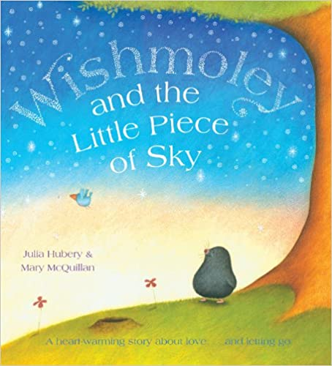**中文书名：《许愿鼹鼠和一小片蓝天》**

**英文书名：WISHMOLEY AND THE LITTLE PIECE OF SKY**

**作 者：Julia Hubery and Mary McQuillan**

**出 版 社：Scholastic UK**

**代理公司：ANA/Emily Xu**

**页 数：32页**

**出版时间：2009年5月**

**代理地区：中国大陆、台湾**

**审读资料：电子稿**

**类 型：儿童绘本**

**简体中文版权已回归**

**内容简介：**

和其他鼹鼠不一样，许愿鼹鼠（Wishmoley）不仅仅满足于整天在地下挖洞，他很向往地面上的世界。不过，妈妈却告诉他鼹鼠们就应该在地下生活，因为他们生就一副在地下挖洞的本领。小鼹鼠却并不相信，于是他从地洞中探出头来，他发现了一片蔚蓝色的天空。在蓝天下，小鼹鼠许了个愿望，希望自己也能得到一片这样宁静、安详的蓝天。果然，从天空中掉落下一个和蓝天一个色调的蛋。那么，是天空中的天使们听到许愿鼹鼠的愿望了吗？不管怎样，许愿鼹鼠得到了自己的一小片蓝天，而且从那里还孕育出了一位可爱的小鸟朋友……

幸福的许愿鼹鼠，他的愿望实现了。可是，这段幸福时光却是短暂的，因为小鸟终究是要回到蓝天的，而鼹鼠则应当在地下生活。所以，当某一天你发现一只在树下凝望蓝天，静静聆听鸟儿歌唱的鼹鼠时，请不要惊奇，因为那就是我们可爱的许愿鼹鼠！

**作者简介：**

**朱莉儿.胡布雷（Julia Hubery）**出生于美国斯坦福市，她曾经是一名建筑设计师，喜好陶艺。对于她而言，乡村生活有着极大的吸引力，也为她提供了不少灵感。她的主要代表作品有《圣诞和你在一起》（*Christmas with You*）、《像你一样的朋友》（*A Friend Like You*）等。

**玛丽.麦奎兰（Mary McQuillan）**是一位来自英国的知名插画家，她曾经两次获谢菲尔德儿童书奖提名。凭借《光屁股熊》（Bare Bear）她曾入选朴茨茅斯儿童书奖。玛丽擅长塑造人物，她的绘画风格中朴实却不乏幽默。

**同作绘者其他作品：**

**《再见，小小鸟》BYE BYE LITTLE BIRD，2011年出版**

[**https://www.amazon.co.uk/Bye-Little-Bird-Julia-Hubery/dp/1407116657/ref=sr_1_5?keywords=bye+bye+little+bird&qid=1639028500&sr=8-5**](https://www.amazon.co.uk/Bye-Little-Bird-Julia-Hubery/dp/1407116657/ref=sr_1_5?keywords=bye+bye+little+bird&qid=1639028500&sr=8-5)

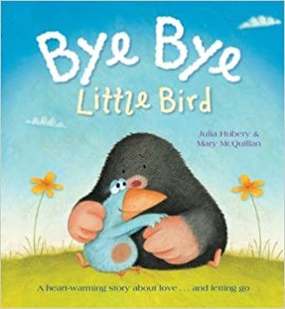

**内文插画：**

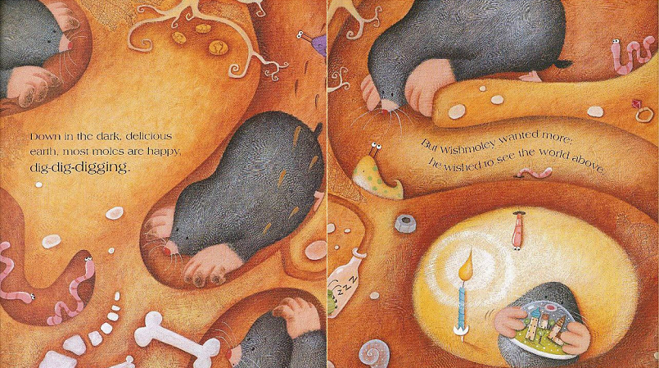

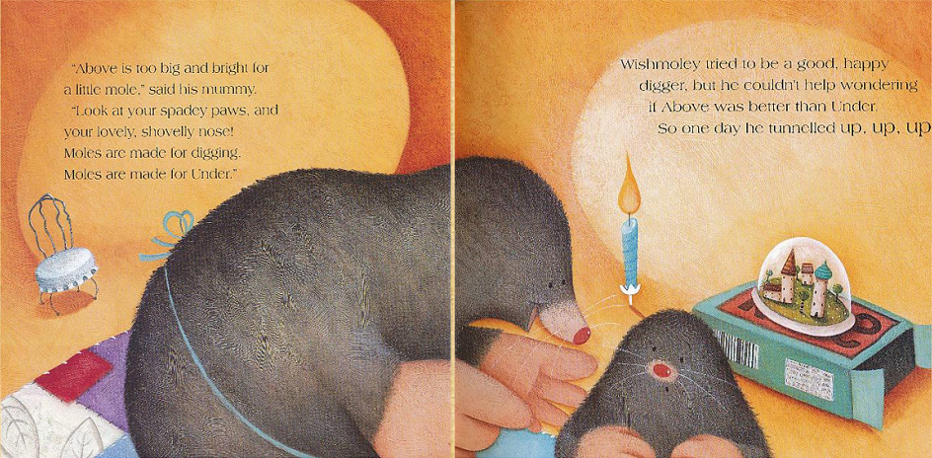

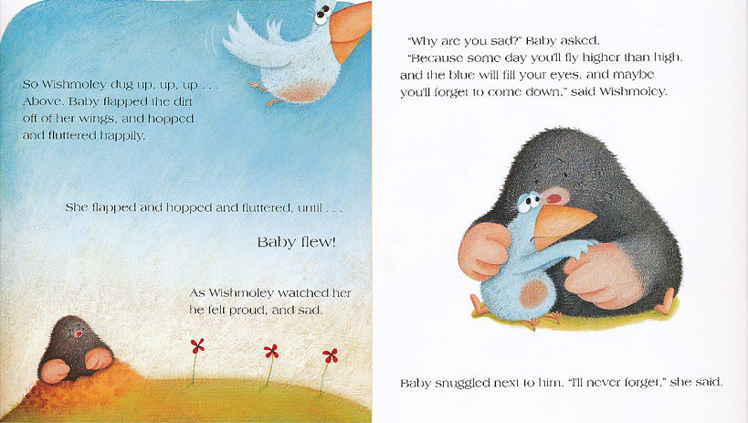

**中简本出版记录：**

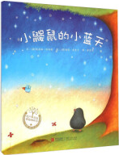**书 名：《小鼹鼠的小蓝天》**

**作 者：[英] 朱莉娅·休伯特 著，[英] 玛丽·麦奎兰 绘**

**出版社：青岛出版社**

**译 者：余治莹**

**出版年：2014年**

**页 数：32页**

**定 价：13元**

**装 帧：平装**

**谢谢您的阅读！**

**请将回馈信息发送至：徐书凝（Emily Xu)**

-------------------------------------------------------------------------------------------------------

安德鲁﹒纳伯格联合国际有限公司北京代表处

北京市海淀区中关村大街甲59号中国人民大学文化大厦1705室, 邮编：100872

电话：010-82504206

传真：010-82504200

Email: Emily@nurnberg.com.cn

网址：[www.nurnberg.com.cn](http://www.nurnberg.com.cn/)

微博：<http://weibo.com/nurnberg>

豆瓣小站：<http://site.douban.com/110577/>

微信订阅号：安德鲁书讯